**SESIÓN DE APRENDIZAJE N° 1**

|  |  |  |  |
| --- | --- | --- | --- |
| **DATOS INFORMATIVOS** | | | |
| DURACIÓN | 3 horas pedagógicas | GRADO Y SECCIÓN | 1° A B |
| DOCENTE | Samuel Cristobal Vidal | FECHA | Del 10 al 15 de marzo |

|  |
| --- |
| **TÍTULO DE LA SESIÓN** |
| Elaboramos un presupuesto para los gastos de la casa priorizando sus necesidades básicas. |
| Propósito: Reflexionar sobre los gastos y presupuestos de cada familia, luego poder priorizar la alimentación  diaria. |
| Evidencia: Elaboran un presupuesto familiar |

|  |  |  |
| --- | --- | --- |
| **COMPETENCIAS** | **CAPACIDADES** | **INDICADORES** |
| Gestiona responsablemente los recursos económicos. | • Comprende las relaciones entre los elementos del sistema económico y financiero.  • Toma decisiones económicas y financieras | * Explica los recursos económicos son escasos y que, frente a ello, los agentes económicos deben tomar decisiones sobre cómo utilizarlos. * propone acciones para el uso responsable del dinero, el incentivo al ahorro y la inversión como una forma de alcanzar metas en la economía familiar. |
| **CAMPO TEMÁTICO:** Educación financiera | | |

|  |
| --- |
| **SECUENCIA DIDACTICA** |
|  |
| **INICIO**  **•El docente, saluda a los estudiantes y pregunta cómo se sienten y como están,**  **Saben hoy iniciamos el mes de la patria ¿Por qué llevamos la escarapela en el pecho? ¿Qué celebramos este mes?**  **¿Qué actividades desarrollamos la semana pasada? ¿Qué recuerdan sobre los recursos económicos? Escucha atentamente la participación y luego les motiva a continuar en la clase de manera responsable.**  **•Acuerdan normas de convivencia para la interacción en el trabajo: escucharse atentamente, esperar turnos para participar, entre otros.**  **•Se les comunica el nombre de la actividad, el propósito de aprendizaje de la actividad, el reto o desafío de la actividad**  **•Se da a conocer los criterios de evaluación.**  **¿Qué son los ingresos económicos? Menciona ejemplos.**  **¿Crees que todas las personas tienen buenos ingresos económicos? ¿Por qué?**  **¿Qué deben hacer las familias para administrar bien su dinero?**  **¿Alguna vez, en tu familia escaseó un recurso que necesitaban para cubrir sus**  **necesidades básicas? ¿A qué se debió?**  **2. información teórica.**  **Analizan imágenes sobre los gastos hormiga y gastos vampiro en grupo y reflexionan con sus compañeros.**  **PROCESO**  **En equipo identifican los gastos hormiga y vampiro, luego escriben en un cuadro en su cuaderno.**   * **Observa las imágenes, identifica ¿De qué trata estas imágenes?** * **¿Por qué es importante reflexionar sobre los gastos diarios?** * **¿Consideras en tu familia tienen un presupuesto organizado?** * **¿Por qué es importante elaborar un presupuesto familiar?**   **¿Crees tú que tenemos una buena cultura de manejo de los ingresos económicos? ¿Por**  **qué?**  **CIERRE**  El docente finaliza la sesión solicitando respondan el cuadro de autoevaluación donde manifestaran sus logros durante la sesión de aprendizaje (Lo logré, Estoy en proceso, Necesito mejorar) en base a los criterios de evaluación planteados en nuestra actividad con la finalidad de lograr el RETO de la actividad.  El docente también menciona las preguntas Metacognición: ¿Qué aprendimos hoy? ¿Cómo lo aprendimos? ¿Por qué es importante lo aprendido? ¿Para qué nos sirve lo aprendido? ¿Qué más necesito aprender para mejorar? Precisando las ideas fuerzas. |

**CRITERIO DE EVALUACIÓN. LISTA DE COTEJO DE AUTOEVALUACIÓN**

Competencia: Gestiona responsablemente los recursos económicos.

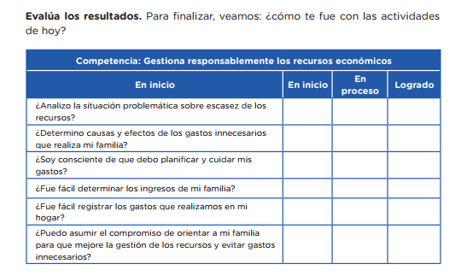

|  |
| --- |
| TAREA para la CASA |
| Investigan sobre los ingresos y gastos de su familia |

|  |
| --- |
| MATERIALES O RECURSOS A UTILIZAR |
| Pizarra  Plumones  Copias  Sala de CRT  Libro del Minedu |

____________________________ ______________________________

Lic. Samuel J. Cristobal Vidal V°B°

Docente de Área Subdirección